
КАЛЕНДАРЬ ПОБЕДЫ
(В календаре, в прямой хронологии отражены даты, события и знаменательные даты, связанные с Великой Отечественной войной.)
Победа в Великой Отечественной войне - важнейшее событие в современной мировой истории, величайший подвиг русского народа. Ценой невосполнимых потерь СССР и его союзники в жестокой борьбе с фашизмом отстояли наше право на жизнь, защитили нашу Родину и нашу свободу.
Нас всех объединяет общее прошлое, и мы должны быть достойными жертвенного подвига, совершенного нашими отцами, дедами и прадедами в военные годы. Мы не имеем права забывать о том, какой ценой досталась нашим предкам Великая Победа, и о том, что они завоевали ее, сражаясь плечом к плечу, для того чтобы мы и наши дети жили в мире. Сколько бы лет ни прошло, память об этой войне и о Великой Победе должна жить в сердце народном, чтобы не прерывалась связь времен.
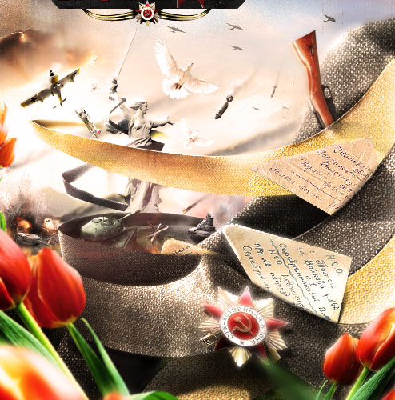

ЯНВАРЬ 2015
12 января – 18 января 1943 г. – Начало наступательной операции войск Ленинградского и Волховского фронтов во взаимодействии с Балтийским флотом. Прорыв блокады Ленинграда.
24 января – День памяти жертв геноцида во Второй мировой войне. Отмечается с 2001 г.
27 января – День воинской славы России. День снятия блокады Ленинграда (1944).
27 января 1945 г. – Советские войска освободили узников фашистского концлагеря в Освенциме.
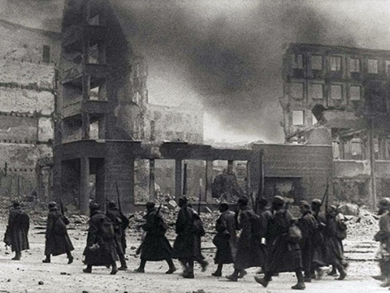
ФЕВРАЛЬ 2015
2 февраля – День воинской славы России. День разгрома советскими войсками немецко-фашистских войск в Сталинградской битве (1943)
4-11 февраля 1945 г. – Крымская (Ялтинская) конференция глав правительств СССР, США, Великобритания
8 февраля – День памяти юного героя-антифашиста.
11 февраля – 85 лет со дня рождения Вали Котика (Валентина Александровича, 1930–1944), партизана, пионера, Героя Советского Союза.
20 февраля – День рождения Зины Портновой (Зинаиды Мартыновны, 1926–1944), партизанки, разведчицы, Героя Советского Союза.
23 февраля – День воинской славы – День защитников Отечества. Установлен решением Президиума Верховного Совета РФ 8 февраля 1993 г. В 1918 г. к этому дню был приурочен декрет большевиков о формировании Красной Армии. До 1993 г. отмечался как «День Советской Армии».
27 февраля 1943 г. – Гвардии рядовой Александр Матвеевич Матросов (1924–1943) закрыл грудью амбразуру вражеского дзота. Герой Советского Союза.
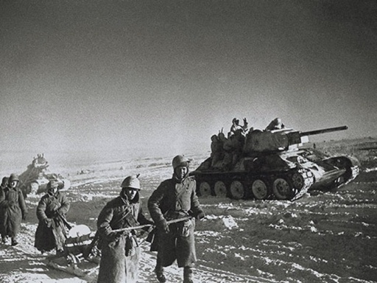

МАРТ 2015
18 марта – День моряка – подводника.
26 марта 1944 г. – Советские войска вышли на границу СССР.
25 марта – 90 лет со дня рождения Саши Чекалина (Александра Павловича, 1925–1941), юного разведчика партизанского отряда, Героя Советского Союза.
27 марта 1944 г. – Вступление советских войск на территорию Румынии.
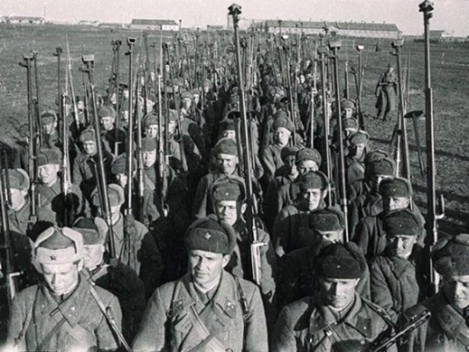
АПРЕЛЬ 2015
5 апреля 1943 г. – Французская эскадрилья «Нормандия» впервые вступила в бой.

5 апреля 1945 г. – Встреча советских и американских войск на реке Эльбе.

8 – 30 апреля 1944 г. – Крымская наступательная операция.

9 апреля 1945 г. – Советские войска заняли Кенигсберг.

11 апреля – День освобождения узников фашистских концлагерей (установлен 2 апреля 1996 года).

16 апреля — 70 лет со дня начала Берлинской операции (1945).

16 апреля – 8 мая 1945 г. – Берлинская операция войск 1-го и 20-го Белорусского и 1-го Украинского фронтов.

20 апреля 1942 года – День завершения Московской битвы.

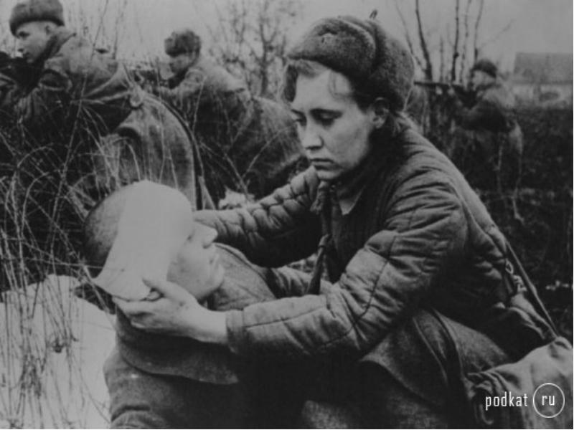
30 апреля 1945 г. – Советские воины водрузили Знамя Победы над рейхстагом в Берлине.

30 апреля — День памяти жертв Холокоста.

МАЙ 2015
6–8 мая – 70 лет со дня начала Пражской операции (1945) и освобождения Праги от врага.
2 мая – 70 лет завершения разгрома берлинской группировки вермахта (1945).
7 мая – День Вооруженных сил России. 7 мая 1992 г. Президент РФ подписал распоряжение об организационных мерах по созданию Министерства обороны и Вооруженных сил РФ.
8 мая – 70 лет со дня завершения Берлинской операции (1945) и подписания акта о безоговорочной капитуляции фашистской Германии.
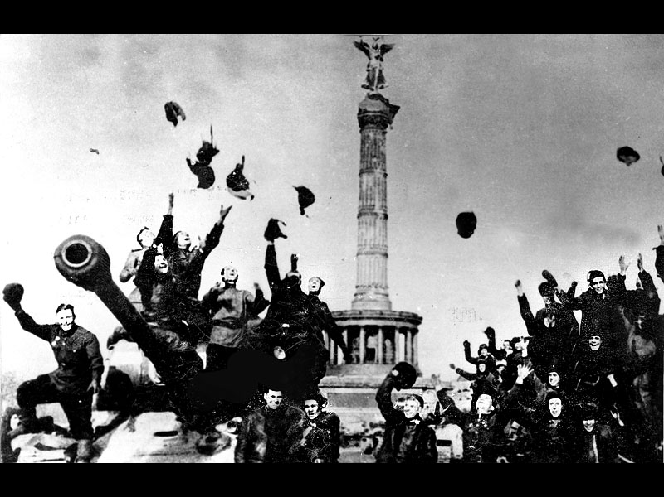
9 мая – День воинской славы России. 70 лет со дня установления Праздника Победы советского народа в Великой Отечественной войне (1941–1945).
11 мая 1944 г. – При выполнении боевого задания погиб Марат Казей (Марат Иванович, 1929–1944), партизан, пионер разведчик. Герой Советского Союза.
28 мая – День пограничника.
29 мая – День военного автомобилиста.
30 мая 1942 г. – В СССР создан штаб партизанского движения.
ИЮНЬ 2015
1 июня – День Северного флота РФ.
6 июня – 24 июля 1944 г. – Нормандская десантная операция союзных войск. Открытие второго фронта.
6 июня – 70 лет со дня учреждения медали «За доблестный труд в Великой Отечественной войне 1941-1945 гг.» (1945).
22 июня – День воинской славы России. День памяти и скорби – начало Великой Отечественной войны (1941–1945).
22 июня 1941 г. – В первый день войны советскими летчиками было совершено 16 воздушных таранов немецких самолетов.
22 июня – 30 июня 1941 г. – Героическая оборона Брестской крепости.
24 июня 1941 г. – Образовано Советское информационное агентство – Совинформбюро.
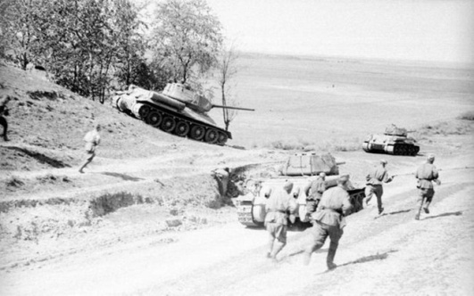
24 июня 1941 г. – Президент США Ф.Д. Рузвельт, руководитель движения «Свободная Франция» генерал Шарль де Голль заявили о поддержке советского народа в борьбе с фашизмом.
24 июня 1945 г. – Парад Победы на Красной площади.
26 июня 1941 г. – День подвига Николая Францевича Гастелло (1908–1941), Героя Советского Союза.
29 июня – День воинской славы России. День партизан и подпольщиков

ИЮЛЬ 2015
Июль 1942 г. – март 1943 г. – Ржевская битва.
3 июля 1944 г. – Советские войска освободили Минск.
5 июля – 23 августа 1943 г. – Курская битва.
9 июля 1945 г. – Начало Маньчжурской операции Советских Вооруженных Сил против вооруженных сил Японии.
10 июля – 10 сентября 1941 г. – Смоленское сражение.
10 июля 1941 г. – 9 августа 1944 г. – Битва за Ленинград.
12 июля 1943 г. – Начало контрнаступление советских войск на Курской дуге.
12 июля 1943 г. – Танковое сражение в районе с. Прохоровка – крупнейшее во Второй мировой войне. С обеих сторон в нем участвовали до 1200 танков.
13 июля 1944 г. – Советские войска освободили Вильнюс.
17 июля 1942 г. – Начало Сталинградская битва.
17 июля 1944 г. – через Москву были проконвоированы 57600 пленных немецких солдат, офицеров и генералов.
17 июля 1944 г. – Советские войска вступили на территорию Польши.
17 июля – 70 лет со дня начала работы Берлинской (Потсдамской) конференции глав правительств СССР, США, Великобритании (1945).
17 июля – День авиации Военно-морского флота РФ.
18 июля 1941 г. – ЦК ВКП (б) принял постановление «Об организации борьбы в тылу врага».
23 июля 1943 г. – Битва на Курской дуге закончилась разгромом немецких войск.
25 июля 1942 г. – Начало битвы за Кавказ.
28 июля 1942 г. – Издан Приказ наркома обороны СССР № 227 – «Ни шагу назад!».
29 июля 1942 г. – Президиум Верховного Совета СССР принял Указ «Об учреждении военных орденов Суворова, Кутузова, Александра Невского».
Последнее воскресенье июля – День Военно-Морского флота.

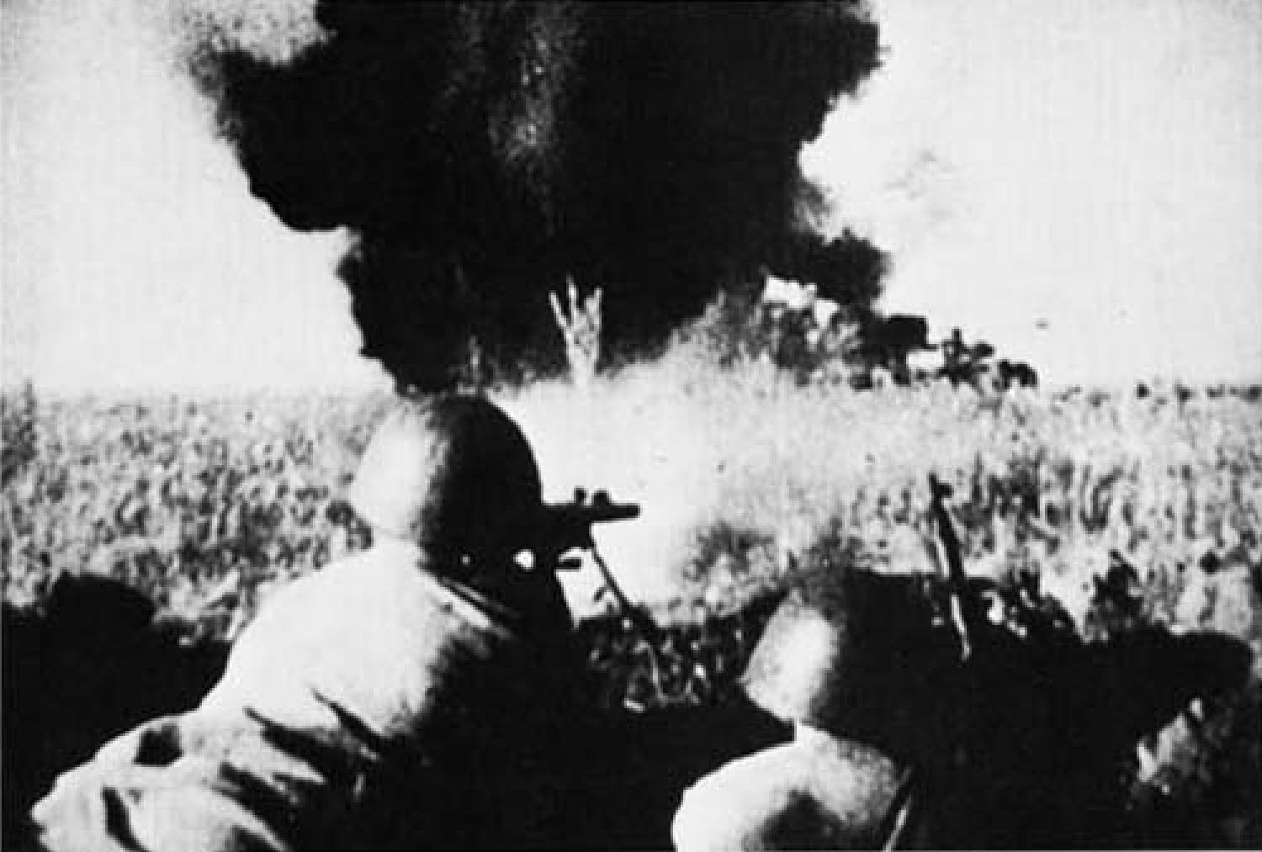

АВГУСТ 2015

5 августа – 16 октября 1941 г. – Героическая оборона г. Одессы.
5 августа 1943 г. – Первый артиллерийский салют в Москве в ознаменование освобождения городов Орла и Белгорода.
6 августа – День железнодорожных войск.
7 августа 1943 г. – День подвига летчика-истребителя Виктора Васильевича Талалихина (1918–1941), Героя Советского Союза.
8 августа 1945 г. – СССР объявил войну Японии.
9 августа 1945 г. – Начало боевых действий советских вооруженных сил на Дальнем Востоке.
17 августа 1944 г. – Войска 3-его Белорусского фронта вышли на границу с Германией.
23 августа – День воинской славы России. День разгрома советскими войсками немецко-фашистских войск в Курской битве (1943).
28 августа – День рождения Лизы Чайкиной (Елизаветы Ивановны, 1918-1941), разведчицы партизанского отряда, Героя Советского Союз.

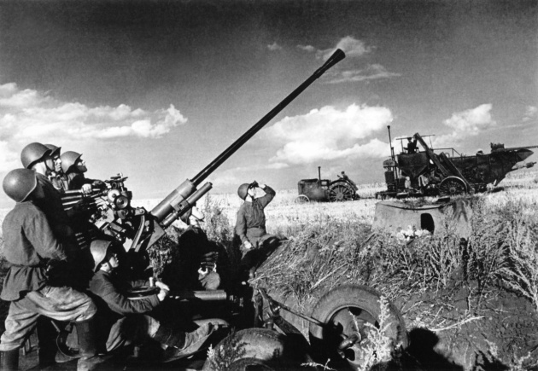

СЕНТЯБРЬ 2015
1 сентября 1939 г. – Нападение фашистской Германии на Польшу. Начало Второй мировой войны.
сентябрь 1942 г. – В г. Краснодоне создана подпольная организация "Молодая гвардия".
2 сентября – День воинской славы России. День российской гвардии. Учрежден Указом Президента РФ от 22 декабря 2000 г. в связи с 300-летним юбилеем Российской гвардии. Российская императорская гвардия была учреждена в начале царствования Петра I из солдат Преображенского и Семеновского полков. Расформированная в 1918 г., она возобновлена в годы Великой Отечественной войны, когда отличившиеся под Смоленском в 1941 г. четыре стрелковые дивизии по распоряжению Сталина получили наименование гвардейских.
2 сентября 1945 г. – Подписание Японией акта о безоговорочной капитуляции. Окончание Второй мировой войны.
8 сентября 1941 г. – 27 января 1944 г. – Блокада Ленинграда.
8 сентября 1944 г. – Советские войска вступили в Болгарию.
9 сентября — Международный день памяти жертв фашизма.
13 сентября 1942 г. – Начало боев с противником у Мамаева кургана в Сталинграде.
13 сентября 1943 г. – Звания Героя Советского Союза посмертно присвоено руководителям подпольной организации «Молодая гвардия» У. Громовой, И. Земнухову, О. Кошевому, С. Тюленину, Л. Шевцовой.
16 сентября 1943 г. – Освобожден г. Новороссийск.
20 сентября 1944 г. – Советские войска вступили на территорию Чехословакии.
23 сентября 1944 г. – Советские войска вступили на территорию Венгрии.
28 сентября 1944 г. – Советские войска вступили на территорию Югославии.
29 сентября – 1 октября 1941 г. – Московская конференция глав СССР, США, Англии.
30 сентября 1941 г. – 20 апреля 1942 г. – Битва под Москвой.
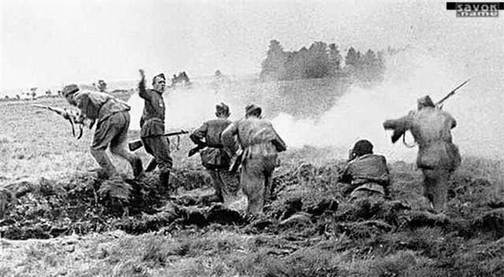

ОКТЯБРЬ 2015

4 октября – 120 лет со дня рождения Рихарда Зорге (1895–1944), советского разведчика.
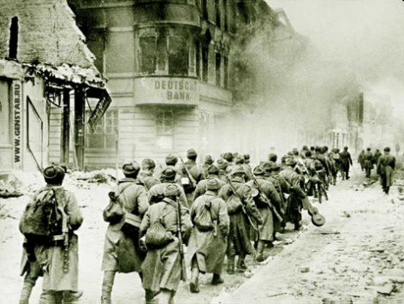
5 октября 1941 – Государственный комитет обороны принял постановление о защите Москвы.
16 октября 1940 г. – 75 лет со дня учреждения медали «Золотая Звезда Героя Советского Союза».
28 октября – День армейской авиации.
30 октября 1941 г. – 4 июля 1942 г. – Героическая оборона г. Севастополя.

НОЯБРЬ 2015

5 ноября – День военного разведчика.
6 ноября 1943 г. - Советские войска освободили Киев.
7 ноября – День воинской славы России. День проведения военного парада на Красной площади в Москве в ознаменование 24 годовщины Великой Октябрьской социалистической революции (1941).
11 ноября 1942 г. – Начало наступления советских войск под Сталинградом.
16 ноября 1941 г. – Подвиг 28 панфиловцев у разъезда Дубосеково.
19 ноября – День ракетных войск и артиллерии.
20 ноября – 70 лет с начала Нюрнбергского процесса над руководством фашисткой Германии.
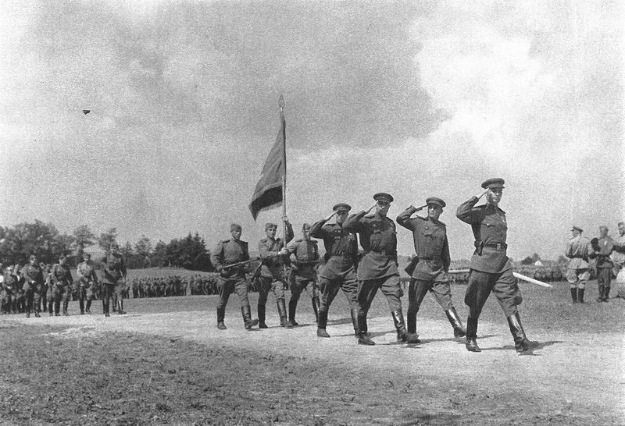
22 ноября 1941 г. – Начало работы ледовой трассы на Ладожском озере.
28 ноября – 1 декабря 1943 г. – Тегеранская конференция глав правительств СССР, США и Великобритании.
29 ноября 1941 г. – В с. Петрищево Московской области была казнена партизанка комсомолка Зоя Анатольевна Космодемьянская (Таня, 1923–1941). Герой Советского Союза.

ДЕКАБРЬ 2015
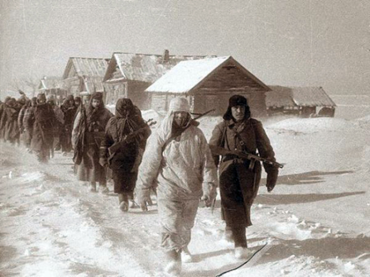
9 декабря – День воинской славы России. День Героев Отечества.
25 декабря 1941 г. – 2 января 1942 г. – Керченско–Феодосийская десантная операция советских войск.

